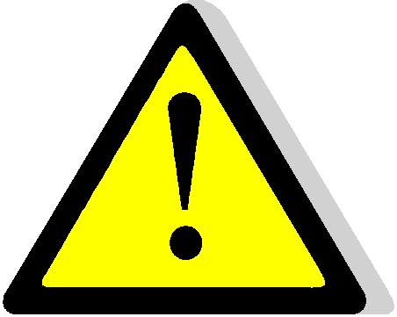

Hai acquistato un prodotto di nuova generazione. E’ completamente diverso da ni-mh e ni-cd per cui devi osservare nuove norme di gestione e di utilizzo.

Come caricare le batterie li-po:
- effettuare la ricarica solo con caricabatterie dedicati.
- Mai usare caricabatterie adatti al ni-cd o ni-mh o peggio ancora alimentatori.
- Non caricare mai la batteria con una potenza superiore ad 1 mah.
- Se si dispone di caricabatterie regolabili non aumentare mai il voltaggio che deve essere massimo 4,2/4,25 volts per ogni cella.
- La temperatura della batteria li-po in fase di carica non deve mai superare i 50°c.
- Mai caricare la batteria se non tramite l’apposito spinotto del bilanciatore di carica.
L’inosservanza di quanto sopra puo’ far rigonfiare la batteria e danneggiarla.

Come scaricare le batterie li-po:
- queste batterie non hanno bisogno di essere scaricate.
- La batteria non deve mai essere scaricata completamente.
- Mai usare lampadine o altre cose strane.
- In fase di scarica durante l’utilizzo la temperatura non deve superare i 70°c (questo puo’ accadere solo forzando l’uso della batteria con un giocattolo troppo duro da muovere o con una temperatura esterna troppo elevata).
- La scarica della batteria non deve mai superare i 2,75 volts per cella. (es. un pacco da 7,4 v non deve mai risultare inferiore a 5,50 volts massimo).
- Quando la batteria non viene usata conservarla a temperatura ambiente.
- Quando la temperatura esterna e’ troppo bassa non tenere la batterie nel giocattolo durante il trasporto.
- Quando si avverte che la batteria comincia a cedere bisogna smettere di utilizzarla l’inosservanza di queste norme puo’ rendere inutilizzabile la batteria.
- Si raccomanda di controllare sempre, in fase di acquisto e di utilizzo, che la batteria non abbia subito danni, cadute e/o piccole crepe sulla plastificazione.
- Su queste batterie il cortcircuito dei cavi puo’ essere pericolosissimo

